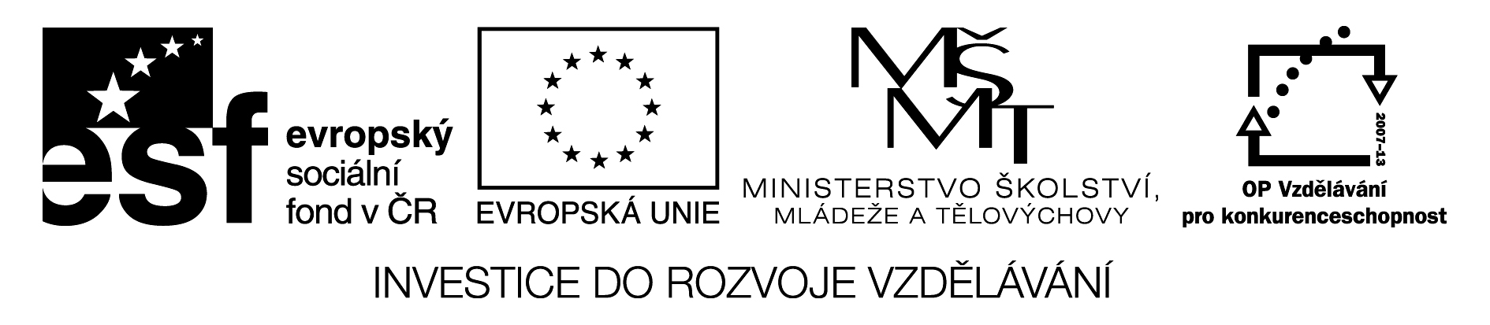
Zadavatel:
Technická univerzita v Liberci
se sídlem: Studentská 1402/2, Liberec,
zastoupený: prof. Dr. Ing. Zdeněk Kůs, rektor

IČ: 467 47 885

Číslo zakázky: C/11/411

Věc: Odpověď na dotaz č. 1 k zadávacím podmínkám a poskytnutí dodatečných informací ve smyslu § 49 odst. 3 ZVZ

Vážení uchazeči,

zasílám odpověď na dotaz č. 1 k zadávacím podmínkám v rámci veřejné zakázky malého rozsahu s názvem „Dodavatel školení Podpora tvorby týmů a zvyšování odborných manažerských kompetencí akademických pracovníků TU v Liberci“ VYHLÁŠENÁ DNE 17. 8. 2011

Dotaz č. 1:

Každý z lektorů musí prokázat nejméně 1 rok systematické spolupráce s dodavatelem. Jaké jsou vaše představy o splnění tohoto předpokladu? Bude stačit čestné prohlášení každého lektora?.

Odpověď na dotaz č. 1:

Ano, 1 rok systematické spolupráce lektora s dodavatelem lze doložit čestným prohlášením. Je vhodné, aby systematická spolupráce byla zřejmá i z přehledu profesní praxe vztahující se k plnění této zakázky.

S pozdravem

V Liberci dne 26. 8. 2011

František Koblasa

Hlavní manažer projektu

